每周三题
第一周：
1-1．图1-1为某电路的一部分，试求其中的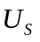，I和电流源发出的功率P。
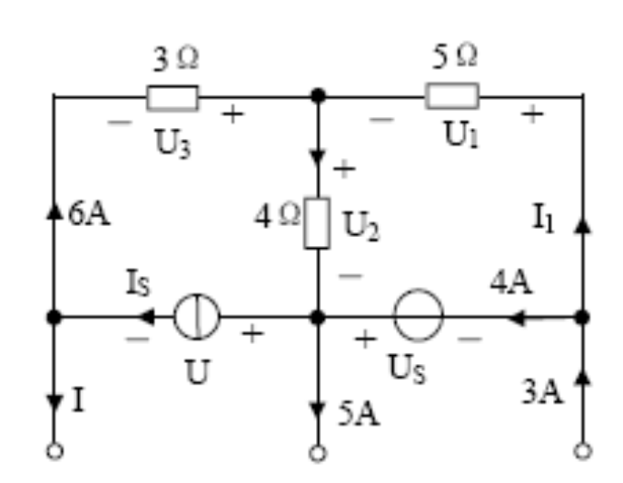
图1-1
1-2．对图1-2所示电路，
（1）求=6 V 时的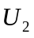。
（2）若已知3Ω电阻消耗的功率为3W求。
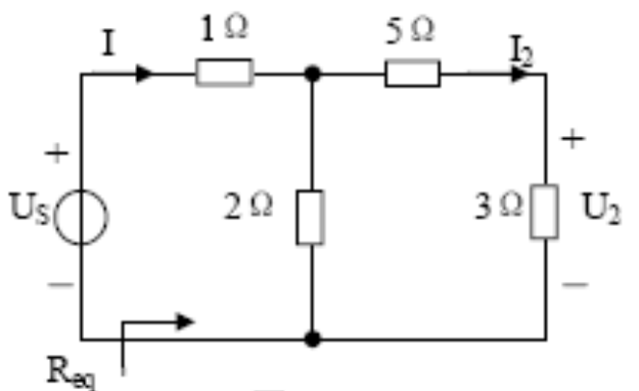
图1-2
1-3．在图1-3所示电路中，已知受控电流源发出的功率为5W，试求其转移电流比的值。
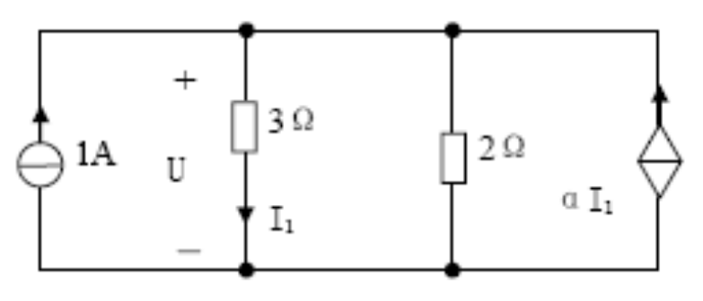
图1-3

